本视频讲述了针对原型设计的反馈与项目推进安排。主要指出需补充在库盘点功能，并强调赔偿流程中必须包含减库存动作。同时要求团队与徐伟、陈金沟通，基于迭代思路拆分任务制定时间表，优先完成核心功能，并约定周一就方案进行评审确认。
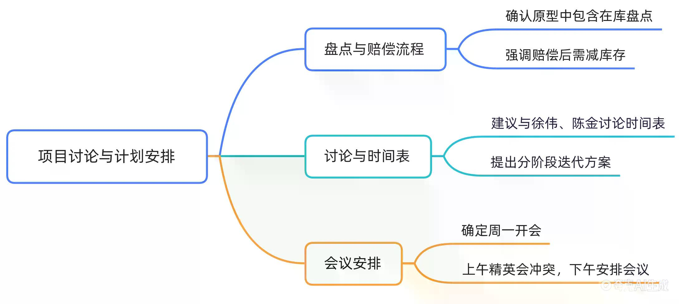
- 原型设计反馈与修正
  - 在库盘点功能确认
确认原型设计中已包含“在库盘点”功能，此前误以为流程图中未体现，经核实原型中存在该模块，满足需求。
  - 赔偿流程的逻辑完善
针对“赔偿”模块提出关键修改意见：当发生丢失损失并进行金额赔偿时，系统逻辑必须包含“减库存”的动作。在后续的原型设计细化过程中，需明确体现这一库存扣减环节，确保业务逻辑闭环。
- 项目协作与进度规划
  - 多方沟通机制建立
发言人已将相关资料发送给徐伟和陈金。原计划周末由徐伟、陈金及当前团队共同讨论，需主动联系徐伟确认其时间安排，推动三方协作。
  - 迭代式开发策略
鉴于整体工期预期为一个月，建议采用迭代开发模式，将任务拆分为两个阶段：
    - 第一个月（第一版本）：聚焦核心必须功能，确保基础业务跑通。
    - 第二个月（第二版本）：处理非必须或次要功能，逐步完善系统。
团队需内部先行讨论，明确功能优先级，区分“必须”与“非必须”项，以此为基础制定详细的时间表。
- 会议安排与下一步行动
  - 内部预讨论
要求当前负责人先与徐伟取得联系，就上述迭代计划和功能拆分进行初步沟通，形成共识后再进行正式评审。
  - 正式评审会议预约
目标是在周一召开正式会议对方案进行评审（“过了”这个方案）。
    - 时间冲突协调：发言人周一上午需参加公司内部的“精英会”，因此正式评审会议只能安排在周一下午。
    - 最终确认：双方确认周一下午开会，结束沟通。

